**«Разговоры о важном» 04.09.2023 год**

Сегодня во втором классе в новом учебном году прошло первое внеурочное занятие «Разговоры о важном - «День Знаний».

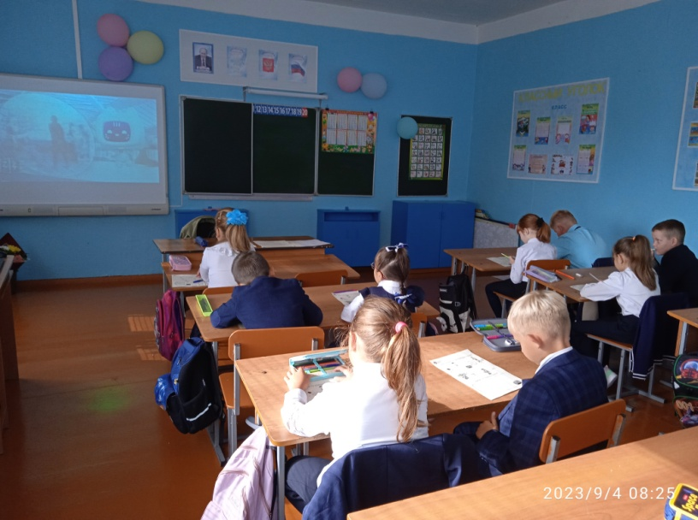**Цель занятия:** способствовать пониманию обучающимися значения учения для успешного будущего человека, формировать учебно-познавательную мотивацию и желание учиться, акцентировать идею, что развитие общества зависит от уровня развития науки и образования, воспитывать уважение к деятелям науки, выдающимся учёным, внёсшим вклад в развитие российского общества.  
 Занятие началось  со знакомства обучающихся с государственным  
праздником - Днём знаний и просмотра видеозаписи встречи Президента  
Российской Федерации В.В. Путина со школьниками на Всероссийском уроке "Разговор о важном" 1 сентября 2023 года. Далее обсудили значение праздника - Дня знаний. Поддержать интерес у обучающихся к поиску ответа на вопрос: «Зачем я учусь?» – помог анимационный герой Познайка из Российского общества «Знание», с которым ребята познакомились при просмотре видеоролика «Познайка-приветствие». При просмотре видео ребята узнали о Петре I и его вкладе в развитие и процветание нашей страны. В ходе занятия учащиеся пришли к выводу, что знания – одна из важнейших ценностей для всех людей, что в нашей стране созданы все возможности для каждого ребенка получать, углублять и применять знания в разных сферах.